2023
Чортківська загальноосвітня школа І – ІІІ ступенів № 5

« Застосування технології розвитку критичного мислення на уроках біології та екології »
Стефанишин Тамара Зенонівна, учитель біології та екології

Зміст

1.
Вступ 3
2.Опис досвіду учителя 5
3.Висновки 16
4.Використані джерела 17

1.Вступ

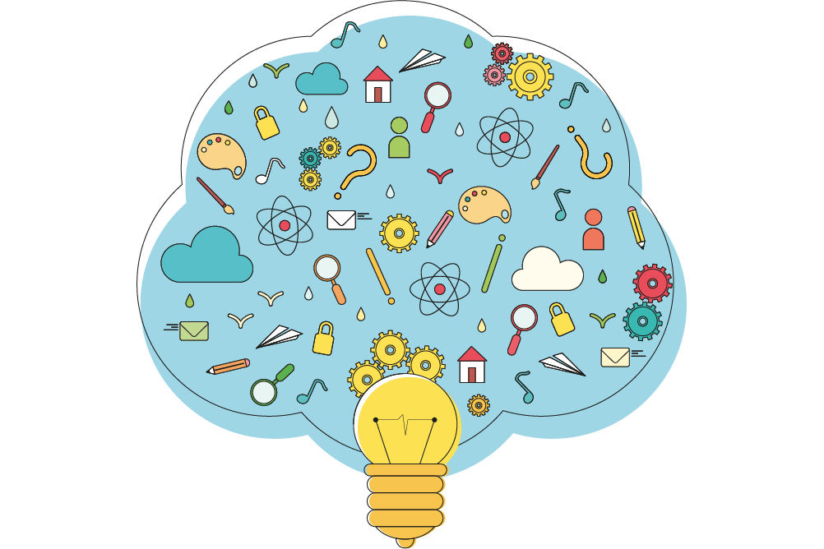
«Технологія завтрашнього дня потребує

не мільйонів поверхово начитаних людей, готових працювати в унісон на монотонних роботах, не людей, які виконують накази, не зморгнувши оком, а людей, котрі можуть приймати критичні рішення в реальності, яка швидко змінюється».
О.Тоффлер

Сучасна освіта, розрахована на перспективу і має будуватися на основі двох принципів: умінні швидко орієнтуватися в стрімкому потоці інформації й знаходити потрібне, і вмінні осмислити й застосувати отриману інформацію, уміти розглядати її з різних ракурсів, робити висновки.
Завдання педагога - підвести учня до активної позиції в освітній діяльності, навчити його виявляти самостійність, адже саме вона пов’язана з ініціативою, з пошуком різноманітних шляхів вирішення навчально-пізнавальних завдань без участі й допомоги сторонніх. Важливою домінантою при цьому, є використання навчальних технологій, які б викликали в учнів стан дефіциту знань, бажання самостійно розібратися в тому,про що вони не знають. Досвід роботи переконує, що більшість учнів має бажання проникати в творчий процес пошуку знань, якщо зусилля спрямовані на їх самореалізацію, оскільки саме в ній виявляються власні, а від так завжди оригінальні особливості. Існує безліч прийомів та технологій, які допомагають розвинути в учнів необхідні для життя в сучасному суспільстві навички, та вважаю, що якнайкраще справляється з цим завданням технологія розвитку критичного мислення – різновид особистісно-орієнтованого навчання, яке дозволяє розвивати у школярів творче, аналітичне, конструктивне мислення. Ця технологія є сукупністю різних технологій, направлених на те, щоб спочатку зацікавити учня, потім розбудити дослідницьку, творчу активність, створити умови для осмислення матеріалу і, нарешті, допомогти узагальнити отримані знання.[4]

Така особистість зуміє правильно обрати свій шлях у житті, з огляду на власні можливості, ставитиме перед собою завдання самовдосконалення та саморозвитку, що буде запорукою успіху в різних сферах діяльності. При цьому особистість учня має розвиватися гармонійно ,як у площині творчій, так і критичного осмислення набутих знань, що в кінцевому результаті веде до успішної самореалізації в соціумі. Саме тому тема, над якою працюю кілька останніх років,- «Застосування технології розвитку критичного мислення на уроках біології та екології»

2. Опис досвіду.
Перед людиною три шляхи до пізнання:
шлях критичного мислення -найблагородніший,
шлях наслідування – найлегший,
шлях особистого досвіду – найважчий

Конфуцій
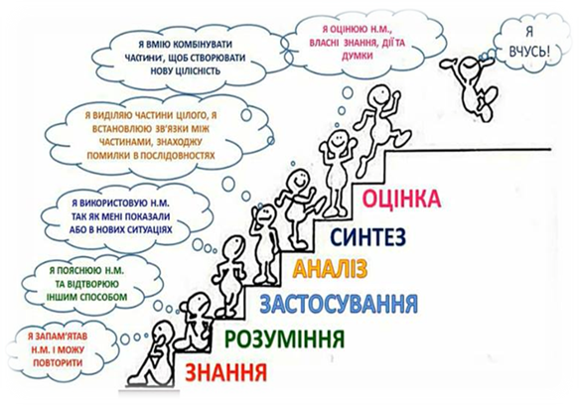
Але ж треба пам’ятати: найважча дорога завжди веде до вершини.
Фундаментальна мета сучасної освіти полягає не в наданні учням інформації, а в тому, щоб розвивати в них критичний спосіб мислення.

Критичне мислення – це цілеспрямований процес мислення, що надає учню можливість сприймати, аналізувати, систематизувати, оцінювати інформацію, результат діяльності й обирати власну позицію, аргументувати власні думки та вчинки [2]. Воно включає в себе певні здібності, уміння, схильності та настанови. Критичне мислення не з'являється само по собі, а є результатом навчання та постійної роботи. Проблема розвитку критичного мислення є актуальною впродовж останніх десятиліть.
Як і кожна навчальна дисципліна біологія має свою специфіку. Яка полягає у формуванні стійких знань з предмету та застосуванні цих знань на практиці. Насиченість матеріалу термінами і науковим змістом робить біологію достатньо складною для розуміння. Головна мета застосування методів критичного мислення саме полягає у формуванні вмінь аналізувати і переробляти складну наукову інформацію.

Також біологія як предмет природничого циклу покликана формувати в учнів цілісне уявлення про сучасну природничо-наукову картину світу;

- екологічний спосіб мислення;

- роль і місце людини в довкіллі, її моральну відповідальність за збереження природи;

- здоровий спосіб життя.

Все це ті компетенції особистості, яких потребує сучасне суспільство.

Постала дилема: як побудувати свій урок, щоб він одночасно забезпечував

відповідність вимогам сучасних освітніх технологій; забезпечення відповідно до вимог програми наукового рівня подачі навчального матеріалу і в той же час

- був цікавим, захоплюючим;

- був ефективним і результативним;

- був зорієнтований на розвиток творчого потенціалу учнів.
Кожен вчитель має свій стиль - тобто вміння донести зміст предмета до душі і серця кожного учня. Я вважаю, що урок не може бути цікавим, якщо учень постійно включений в одноманітну за структурою й методикою діяльність. Він має слугувати засобом розвитку творчих здібностей учнів, їхніх потреб, обдарувань, інтересів, самовираження та самореалізації, розвивати постійне прагнення до пізнання і самовдосконалення.
Це змушує мене постійно знаходити різноманітні підходи до вдосконалення методів і засобів навчання, добиватися вищої форми співробітництва вчителя і учня – спочатку викликати здивування, а потім, відповідно, й інтерес. Власне уроки з використанням технологій критичного мислення , на мою думку, дають позитивний результат, адже це не просто створення вчителем творчої атмосфери, а й постійне звернення до суб’єктного досвіду школярів, як досвіду їх особистої життєдіяльності. Проведення такого уроку залежить від його предметного наповнення і дидактичних завдань, від типу уроку (це набуття нових знань чи формування умінь) [3]
Безперечно основним елементом освітнього процесу вважаю урок. Але в системі особистісно-орієнтованого навчання намагаюсь істотно змінити його функцію, форму організації. Урок підпорядковую не повідомленню і перевірці знань (хоча проводжу і такі уроки, вони потрібні), а виявленню досвіду учня. І стараюсь переводити той зміст, яким володіє учень, на науковий. Робота на уроці біології за суб'єктивним досвідом учня вимагає від мене спеціальної підготовки не просто викладати свій предмет, а проводити аналіз того змісту, який вже освоєний учнями з теми уроку.
Змінюю і режисуру уроку. Створюю обстановку, щоб учні завжди співпрацювали зі мною у діалозі, висловлювали свої думки, обговорювали те, що пропонують однокласники. Діалоговий урок – це урок, який найчастіше мною використовується. Постійно звертаюсь до класу із запитанням, що ви знаєте про це, які ознаки, властивості могли б виділити; де вони, на вашу думку, можуть бути використані; з якими із них ви вже стикались тощо.
Часто урок розпочинаю із розминки, яка змінює традиційні організаційні моменти класичного уроку. Головна функція розминки - створення сприятливого психологічного клімату для творчого розвитку особистості на уроці.
Так, на уроці в 9 класі з теми «Генетика статі й успадкування зчеплене зі статтю» починаю розминку словами: « Народна мудрість стверджує, що не існує не талановитих людей, а є ті, які...» спробуйте закінчити народну мудрість. Хвилинка на обдумування, обговоріть із сусідом по парті (варіанти відповідей)
« Я погоджуюсь з вашими відповідями. «Народна мудрість стверджує, що не існує талановитих людей, а є ті, які займаються не своєю справою». Впевнена, що наш урок допоможе кожному розкрити свої таланти. Вже заради цього варто вивчити тему, а ще заради того, щоб дізнатися щось нове про себе, живу природу, часткою якої є і ми.»
Кожну тему уроку обґрунтовую, вмотивовую. Адже, знання має цінність лише тоді, коли воно використовується на практиці та усвідомлюється теоретично.
На етапі активізації спонукаю учнів активно пригадувати, що вони знають із цієї теми. Учні встановлюють рівень власних знань з біології, до якого можуть додати нові знання. Інформація, яку учні не пов'язують з уже відомою, втрачається дуже швидко. Мій девіз на цьому етапі «Пробуди, виклич зацікавленість, схвилюй, спровокуй учнів пригадати те, що вони знають». Наприклад, на уроці з теми «Неклітинні форми життя» використовую методику «Асоціативна схема». «Ми часто чуємо слово «вірус» . Які асоціації у вас воно викликає?»
На етапі усвідомлення змісту учні знайомляться з новою інформацією. За методиками розвитку критичного мислення передбачаю, що на цьому етапі маю найменший вплив на учня. Учень самостійно отримує та аналізує інформацію, перевіряє своє особисте розуміння цієї інформації. Ознайомлюю учнів з планом уроку, пропоную різні джерела, з яких можуть отримати інформацію з певної теми (таблиці, підручники, зошит, комп'ютер, бліц-інформація, міні-лекція).
Початкова і підсумкова рефлексія є невід'ємною частиною сучасного уроку.
Рефлексія дає можливість учням:
- усвідомити, чого вони навчились;
- оцінити власний рівень розуміння та засвоєння навчального матеріалу і спланувати реальні кроки щодо його підвищення;
- привчатись до рефлексії в реальному житті, усвідомлюючи свої дії та прогнозуючи подальшу діяльність.
Здійснюю рефлексію в різних формах у вигляді індивідуальної роботи, робота в парах, групах, дискусії, письмовій та усній формі. На етапі рефлексії застосовую методику позначок:
V я це знаю, інформація не нова, підтвердилась;
? інформація відрізняється від того, що я знаю; інформація не підтвердилась; знаю але не повністю;
+ нова інформація;
! Інформація схвилювала, хочеться дізнатися більше.
Для активізації навчально-виховного процесу визначаю теми програмного матеріалу з предмета, вивчення яких відбувається за допомогою дослідницької технології. Хочеться згадати слова Я. А. Коменського: «... Людей варто навчати найголовнішим чином того, щоб вони здобували знання не з книг, а спостерігали самі небо і землю, дуби і буки, тобто щоб вони досліджували і пізнавали самі предмети, а не пам'ятали тільки чужі спостереження і пояснення».
Використовуючи технологію навчання біології, дослідження, намагаюсь організувати діяльність учнів на оволодіння ними досвідом пошукової творчої діяльності, спрямовую їх на осмислення проблеми в цілому, використовую наочність як засіб залучення учнів до самостійних досліджень, намагаюсь створити для учнів практичні можливості ознайомлення з логікою і прийомами використання дослідницького методу в пізнавальній діяльності, допомагаю в організації самостійної пошукової діяльності учнів.
Прагну формувати наукову картину живої природи на підставі біологічних закономірностей і провідних ідей, розкриваю роль біологічних знань у сфері культури, пропагую здоровий спосіб життя. Так у 6 класі при вивченні теми «Різноманітність рослин» зупиняюсь на рослинах, що мають в своєму складі достатньо велику кількість вітамінів, наголошую на необхідності їх вживання. Діти працюють над проблемним запитанням «Чому на території соснових лісів будують санаторії, будинки відпочинку?» Восьмикласники записують свої поради по кожній фізіологічній системі щодо профілактики захворювань, наданні першої медичної допомоги, правилах особистої гігієни, щодо збереження зору, слуху; уникненні стресових ситуацій. Розробляють пам'ятки «Гігієна сну», «Шляхи поліпшення уваги, пам”яті». Як підсумок - розробляють правила здорового способу життя. Для одинадцятикласників традиційним є семінар
« Клонування. За і проти.»
У своїй роботі використовую вправи «Пошук інформації», «Незакінчене речення», «Встав пропущене», розкриваємо разом з учнями сторінки несподіванок, статистики. Практикую проведення мультимедійних уроків з елементами не лише демонстрації, але і розпізнання, порівняння, аналізу.
Хочу поділитися описом кількох методів розвитку критичного мислення учнів на уроках біології, які використовую на різних етапах уроку. Описані методи збирала і апробовувала кілька останніх років: окремі з них є власними напрацюванням , інші – адаптовані зрізних інформаційних джерел до специфіки викладання предмету, частина запозичена з досвіду інших педагогів.
Прийом «Знаю - хочу дізнатися - дізнався»
Прийом «Знаю - хочу дізнатися - дізнався» передбачає роботу з таблицею. При вивченні теми «Бактерії найменші одноклітинні організми», на стадії виклику, учням можна запропонувати заповнити 1 графу таблиці (що я знаю по темі: це можуть бути якісь асоціації, припущення, власні знання). Після обговорення отриманих результатів в класі учні самі формулюють цілі уроку: що я хочу дізнатися? (для усунення прогалин у знаннях) і заповнюють 2 графу. Під час роботи з текстом або в процесі обговорення заповнюють 3 графу. Після вивчення теми співвідносять отриману інформацію з тією, що була у них на початку уроку, вчаться активізовувати власну розумову діяльність.

Знаю | Хочу дізнатися | Дізнався
1.Бактерії дуже малі, їх не можна побачити неозброєним оком.  2.Бактерії викликають хвороби.  3.Корисні бактерії є в кисломолочних продуктах. | 1.Які хвороби викликають бактерії, як їх уникнути.  2.Яка ще користь є від бактерій.  3.Що буде, якщо на Землі знищити всі бактерії. | 1.У бактерій немає ядра.  2.У бактерій найшвидше розмноження.  3.Бактерії дуже живучі.  4.Хвороби: чума, туберкульоз, правець, дифтерія.  Захист: ліки, щеплення, дотримання гігієни, підвищення імунітету.  5. Без них не можна (санітари).

Прийоми"Якщо…,то…"
При закріпленні знань на уроці з теми "Вітаміни, їх роль в обміні речовин" вчитель спочатку формулює речення, а потім просить учнів за ланцюжком або хаотично зробити подібне. Наприклад: «Якщо в організмі людини не буде вистачати вітаміну С, то може виникнути захворювання на цингу», або «Якщо в організмі людини не буде вистачати вітаміну С, то це може призвести до захворювання на цингу». Після цього учні по-черзі формулюють власні речення, які стосуються авітамінозів, що виникають при нестачі певних вітамінів. Головне завдання у чнів – не повторюватись, змінювати підходи до побудови речень.
При закріпленні знань з теми «Профілактика порушень опорно-рухової системи» Вчитель (учень) говорить першу частину речення, а учень повинен продовжити його самостійно: Якщо до м’язів надходить мало кисню,то…
Якщо носити тісне або на високому підборі взуття, то …Якщо постійно носити важкий портфель в одній руці,то…
Прийом "Хмара слів (тегів)"–
На мій погляд,використання «хмари слів» допустимо на всіх етапах роботи на уроці: початковому етапі, на етапі закріплення та контролю.
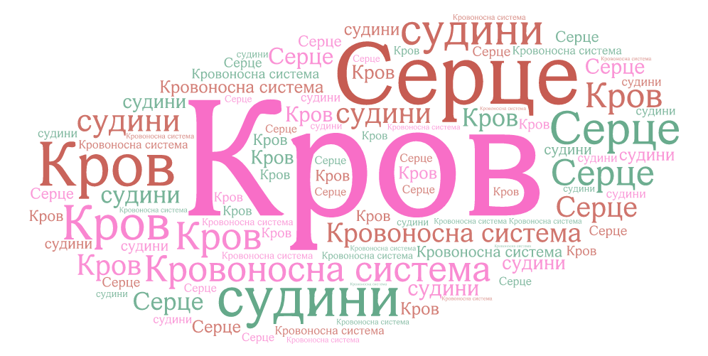
Можливості використання хмари слів у навчанні пов’язані з тим що : в хмару можна записати тему уроку , яку учні повинні визначити ; попросити скласти пропозиції з певної теми , «хмара» виступає в якості опорного синтезу; можна запропонувати дітям прочитати в «хмарі» головне питання,на яке необхідно знайти відповідь протягом уроку;скласти розповідь використовуючи якомога більше слів із хмари .

Прийом "Кроссенс"
Це один із сучасних розвиваючих методів, який належить до технології формування творчої особистості й заснований на візуальних зображеннях. Виділено три основні типи сфер сенсорного досвіду — візуальний, кінестетичний та аудіальний. Незважаючи на те, що люди думають по-різному, 90 % усієї інформації ми сприймаємо за допомогою зорового аналізатора. Цю методику можливо використовувати в різних класах, але допомогою вчителю будуть самостійно створені кроссенси учнів старших класів.
«Кроссенс» – асоціативна головоломка нового покоління. Слово «кроссенс» означає «перетин значень» і придумане за аналогією зі словом «кросворд», яке в перекладі з англійської мови означає «перетин слів».
Ідея кроссенса проста, як і все геніальне. Це поле з 9 квадратів, у яких є 9 картинок, що взаємозв’язані між собою за принципом «равлика»: 1 з 2, 2 з 3, 3 з 6, 6 з 9, 9 з 8, 8 з 7, 7 з 4, 4 з 5. Центральна (5) поєднує за змістом декілька зображень.
Зв’язки можуть бути глибокими або поверхневими. Головне, учень повинен знайти зв’язок між сусідніми зображеннями. Перед створенням кроссенсу необхідно написати в кожному квадраті слова або словосполучення для зв’язку, а лише потім підбирати необхідні зображення.
Кроссенс може використовуватися на всіх етапах уроку: під час мотивації, вивчення нового матеріалу, закріплення знань та як рефлексія під час закінчення уроку. Кроссенс — це своєрідна «шпаргалка», яку дитина може використовувати під час розповіді домашнього завдання. Але за певних умов: якщо вона її створила власноручно, використовує лише зображення, не має жодного слова-підказки. Поки дитина шукає необхідні зображення, які зможуть допомогти їй під час відповіді, вона декілька разів прочитає надану інформацію, і бажає вона того чи ні, запам’ятає якусь її частину. Кроссенс у дитини розвиває креативність, логічне та асоціативне мислення.
Крім того, це можливість краще зрозуміти та засвоїти основне під час вивчення нового матеріалу. Наприклад при вивченні теми «Форми поведінки тварин» використовую таке завдання
Територіальна поведінка зумовлює розподіл території,  Яку займає певне  угруповання, на окремі ділянки. | Ритуальна поведінка –це демонстрація  загрози, дозволяє зменшити кількість справжніх  бійок і травмування. | Шлюбна поведінка –допомагає тваринам відшукати пару.
Гігієнічна поведінка –спрямована на підтримання чистоти покривів тіла та вирішення питань з  туалетом. | Тип поведінк– умовна класифікація  численних видів поведінки тварин. | Батьківська поведінка –поведінка,що  проявляється вт урботі про потомство.
Дослідницька поведінка  – відбувається,коли тварина шукає їжу,  воду, укриття, шлюбного партнера. | Оборонна, або захисна поведінка – спрямована на уникнення небезпеки,проявляється в загрозливих позах,  звуках. | Харчова поведінка –пов’язана з пошуком,запасан-ням їжі й обміном речовин.

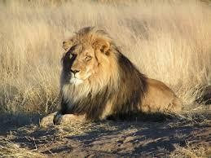 | 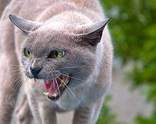 | 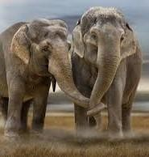
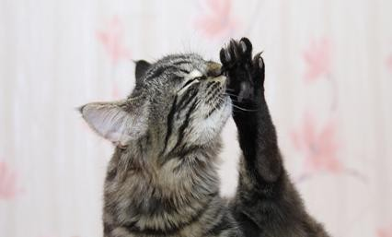 | 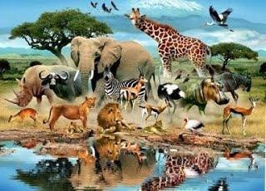 | 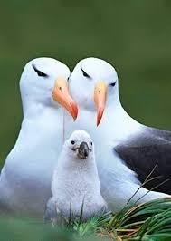
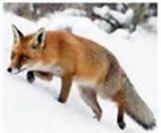 | 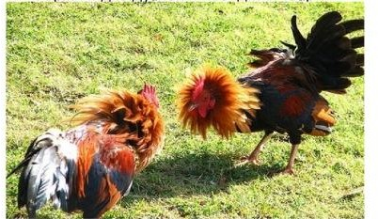 | 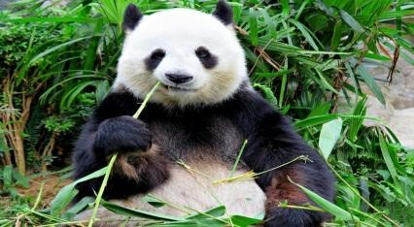
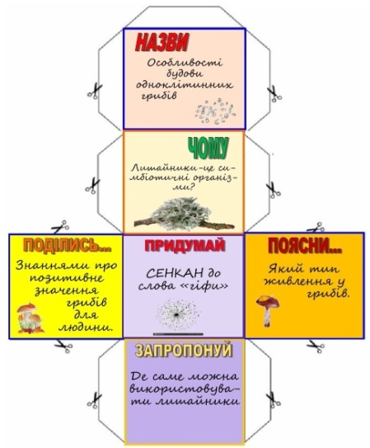
Ігровий кубик Блума. Базується на підході американського психолога Бенджаміна Блума та спрямована на розвиток критичного мислення в учнів. [1]Назви (предмет, колір, явище, форму, розмір,...) – перевірка базових знань. Чому (опиши процес, що відбувається з предметом, явищем,...) – визначення причинно-наслідкових зв'язків теми. Поясни (ти справді думаєш, що... ти впевнений, що...) – різносторонній підхід до поставленого питання.
Поділись (поділись, що ти відчуваєш,коли..., чому ти вибрав...) – розкриває емоційний стан учня, вчить висловлювати власні емоції. Придумай (що буде,якщо..., придумай, як...) – розвиток стратегії мислення. Запропонуй (запропонуй, де..., запропонуй, як..., що, якщо...) – окреслення учнем власних ідей стосовно поставленого питання. Наприклад, тема заняття – «Порушення обміну речовин (метаболізму)», пов‘язані з нестачею чи надлишком надходження певних хімічних елементів, речовин‖. Назви роль білків (жирів, вуглеводів) у обміні речовин. - Чому надлишок вуглеводів у раціоні шкідливо? - Поясни: чому харчування має бути збалансованим кількісно та якісно ? - Поділись правилами здорового харчування. - Придумай, що буде, якщо в раціоні харчування будуть тільки білки? - Запропонуй своє бачення, як впливає нестача поживних речовин на здоров'я.
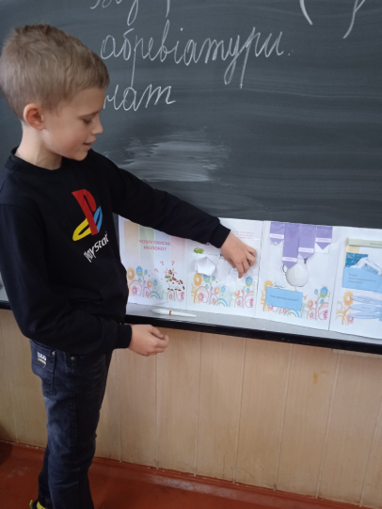
Лепбук - наколінна книга
У дослівному перекладі з англійської "лепбук" означає "наколінна книга".
Термін "лепбук" вперше використала у своїй домашній школі письменниця з Вірджинії Теммі Дабі.
Отже, лепбук - це кінцевий результат вивчення певної теми, який учень самостійно виготовляє, використовуючи отримані знання. Створення леп бук практикую в проектній діяльності учнів
Він є книгою або текою з певної теми, в яку вставлено різноманітні міні-книжечки, оформлені як дверцята, віконечка, кишеньки, квіточки, книжечки, кружечки тощо. В ці кишеньки збирається навчальний матеріал, який дитина накопичує протягом вивчення будь-якої теми. По - перше, матеріал дитина збирає і накопичує за певним планом, створеним разом з учителем. По - друге, щоб дібрати матеріал, потрібно його вивчити, проаналізувати і зрозуміти. По - третє - потрібно презентувати зібраний матеріал. До речі, над певною темою може працювати як одна дитина, так і група.
3. Висновки
Для того, щоб критичне мислення розвивалося, необхідно створити в класі таку атмосферу, яка б переконала учнів, що кожна їх думка чи ідея є бажаною і допустимою. Навчально-методичні технології, які залучають учнів до теоретичних міркувань і практичних дій та спонукають їх ділитися своїми ідеями, підвищують їхню активність. Тільки тоді, коли учні на уроці активно залучені до навчально-виховного процесу на досить складному рівні, вони відчувають задоволення від цього, а їх інтелектуально-розвивальний аспект значно підвищується. На таких уроках формується самооцінка власних знань і оцінка своїх взаємовідносин з іншими людьми та довкіллям.
Застосування сучасних інтерактивних технологій навчання дозволяє вчителю будувати уроки в сучасній школі на зовсім новому рівні. У своїй педагогічній практиці я керуюся принципом «Сьогодні краще,ніж учора, а завтра краще, ніж сьогодні». Уроки біології - це уроки,де учні опрацьовують різну інформацію, розв'язують проблеми, задачі, оцінюють ситуації, обирають раціональні способи діяльності, створюють плідні умови для розвитку критичного мислення.
Методика критичного мислення визначає найважливіші вміння,якими учень повинен оволодіти впродовж навчання:
  - порівнювати, протиставляти, зіставляти, визначати не зрозуміле, вміти шукати вихід зі складних становищ;
  - висловлювати ставлення до того, що бачить, спостерігає, робить;
  - знаходити в книжці потрібну інформацію;
  - проводити аналіз висновків з інформації;
  - розробляти систему доказів на підтримку відповідної точки зору;
  - приймати рішення, яке ґрунтується на доказах.
Учень, який має критичне мислення, на основі власного, хоч і невеликого, досвіду формує особисту думку. Під час використання методик критичного мислення учні є активними учасниками навчального процесу,в них формується самостійність і творчість, помітно посилюється бажання розширити та поглибити знання. Учні невимушено засвоюють інформацію й використовують додаткову літературу.
Розвиток критичного мислення сприяє набуттю вмінь ставити та розв’язувати завдання, що наразі в добу інтелектуалізації праці є одним з актуальних питань. Освітній процес,який націлений на потреби дитини та відштовхується від цих потреб, виховує особистість, здатну розв’язувати проблемні завдання, використовуючи різні методи,сполучаючи вже отримані знання та досвід з новою інформацією. [6]
Головне завдання, яке має поставити собі кожен сучасний вчитель – навчити критично мислити, а отже, розв’язувати неординарні, творчі, складні завдання, мислити самостійно та працювати в колективі, чути думку оточення та бути почутим, тобто розвивати мислення другого (вищого)порядку,яке називається критичним мисленням.

4. Використані джерела

1. Колінько, А. П. Вплив критичного мислення на ефективність навчання учнів [Текст] / А. П. Колінько // Історія та правознавство : Науково-методичний журнал. - 2019. -N 10/12. - С. 15-23.

2. Лякішева А. Ретроспективний огляд поняття "Критичне мислення" [Електронний ресурс] / А. Лякішева, В. Вітюк, І. Кашуб‘як // Педагогічні інновації: ідеї, реалії та перспективи. Збірник наукових праць. – 2019. – Режим доступу до ресурсу: http://pi.iod.gov.ua/images/pdf/2019_1/4.pdf
3.Вукіна Н. В. Критичне мислення: як цього навчати / Н. Вукіна, Н. Дементієвська. – Х.: Основа, 2007.
4.Дичківська І. М. Інноваційні педагогічні технології: підруч. / І. М. Дичківська. – К.: Академвидав, 2012. – 352 с.
6.Технології розвитку критичного мислення учнів / А. Кроуфорд, В. Саул, С. Метьюз, Д. Макінстер ; наук. ред. і передм. О. Пометун. – К.: Плеяди, 2006. – 220 с.
6. Гаркавченко О.П. Критичне мислення на уроках. – Упоряд. Н.Муніч, В.Серебрій.-К.: Ред. загальнопед. газ., 2005.- С.66-68.
7. Миронова В. Як навчати сьогодні . – К.: Шкільний світ, 2005. – С. 5-15.

